北京银联商务
互联网支付系统
性能测试总结报告

文件编号：20190801

文档信息：
版本：V1.0.0
项目：互联网支付系统
密级：内部
状态：受控
模板版本：V1.0.0
修订记录：
日期 | 版本 | 修订描述 | 作者
2019-08-01 | V0.1.0 | 创建文档 | qhzneg

目录
1. 测试总结报告文档标识符 1
2. 测试总结报告名称 1
3. 引言 1
3.1. 目的 1
3.2. 预期读者 1
3.3. 术语表 1
3.4. 参考资料 2
4. 简述 2
4.1. 测试项概述 2
4.2. 测试过程 3
4.3. 测试方法 3
4.4. 测试环境配置 3
5. 差异 4
6. 测试充分性评价 4
7. 结果概述 5
7.1. “登录”场景 5
7.2. “新增商户申请”场景 6
7.3. “集团商户查询”场景 8
7.4. “风险实时监控”场景 9
7.5. 混合场景 10
8. 评价 12
8.1. 测试结果评价 12
8.2. 风险评价 12
9. 硬件配置 12
9.1. 软件配置 13
9.2. 网络环境 13

测试总结报告文档标识符
2019-08-01

测试总结报告名称
互联网支付系统性能测试总结报告

引言

目的
此次压力测试的目的是，通过并发监控负载均衡能否服务请求均衡发到两台服务器的不同server上面，由此验证负载均衡策略是否合理。

预期读者
- 项目组成员
- 业务人员
- 质量保证人员
- 项目监理
- 项目管理员
- 项目主管领导

术语表
无

参考资料
《互联网支付系统性能测试计划》
《互联网支付系统性能测试方案》

简述
通过2名测试人员，2名技术支持人员，用时1.6周，对互联网支付系统进行了压力测试性。

测试项概述
互联网支付系统是通过C/S模式，借助业务管理通用平台实现“支付”、“支付结果查询”、“结果通知”、“混合交易”的功能。本次测试主要由测试组、开发组对互联网支付系统压力测试的工作。内容主要包括制定测试方案和实施计划、组织测试，执行测试，性能分析等。
经过与项目组商定, 本次压力测试只选定业务交易量大、代表系统复杂度的部分交易作为压力测试的对象，具体交易如下：
1、快捷支付交易
- 并发数：100并发
2、支付结果查询
- 并发数：100并发
3、交易结果通知
- 并发数：100并发
4、混合交易测试
- 并发数：100并发

测试过程
本次性能测试只对单交易和混合场景进行性能测试，并获取性能指标，通过监控应用服务器和负载均衡服务器，确保压力能够均衡到各个server上，并能够稳定运行。本次性能测试不包括性能测试调优过程。

测试方法
首先使用LoadRunner12.02 VuGen脚本编辑器按照典型操作录制脚本。其次在确认各个性能测试脚本调试无误的情况下，使用PC9.5执行性能测试，最后使用Analysis分析结果。
测试过程中，使用了windows任务管理器监控应用服务器系统资源情况，使用DbAtition监控数据库锁的情况，使用windows自带的perfmon监控IIS的性能，并对F5的工作情况进行查看。鉴于测试时间较短，且测试过程无调优计划，所以没有申请数据库资源监控工具。

测试环境配置
本次测试环境包括1台压力机，2台pc server服务器，1台数据库服务器。具体网络拓扑图如下：
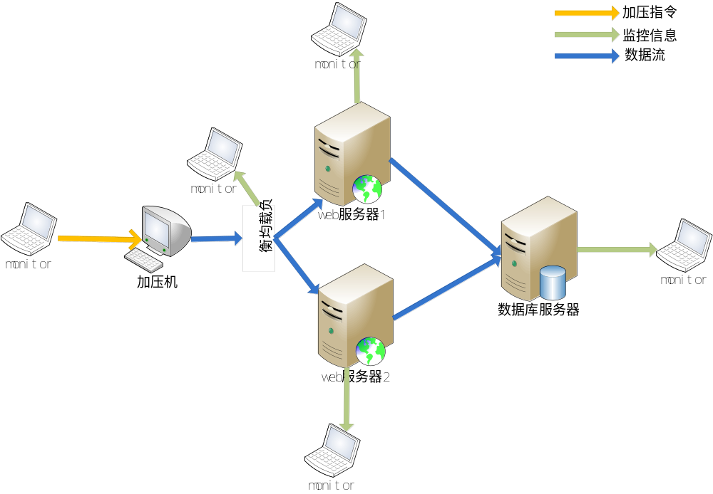

差异
无

测试充分性评价
本次性能测试采用了2台PC server服务器，一台小型机独立分区作为数据库服务器，一台负载均衡器，物理拓扑基本和生产一致。但是pc server和小型机的服务器硬件配置较生产环境硬件环境总体低很多，所以此次测试的测试结果不能代表生产环境的处理能力。
由于压力测试的时间期限紧张，测试环境有限，从互联网支付系统选了有代表性的交易进行压力测试，交易选取依照业务交易量大、网点使用频度高、业务处理复杂度高为原则。选取的场景为“支付”、”支付结果查询”、“结果通知”、“二维码支付”四支交易。通过对这4支交易单交易并发和混合场景两种测试案例，基本可以检测系统在负载均衡环境下的工作情况。

结果概述
经与项目组确定，本次性能测试，分别针对”快捷支付”、”支付结果查询”、“结果通知”、“二维码支付”四个单场景进行压力测试以及对此四只交易按照1:4：1：1比例的混合场景并发压力测试。
以下为通过pc采集到的性能测试指标，及加压过程中应用服务器的系统资源消耗情况。

“支付”场景

测试场景描述
支付查询测试场景设置为100个虚拟用户，每50s加载10个用户，加载完成后稳定运行5分钟，无延时设置。
由下图可见，本场景100个用户并发过程中，系统响应时间随用户增加而延长，当并发用户数在30以内时，响应时间在8s以内，在用户到100个稳定运行的时候，响应时间在15s左右；tps随并发用户数的增加而增加，在并发数达到70个的时候，系统处理能力达到最高6.2tps。压力结束后应用服务器和数据服务器占用资源均能正常释放降回测试前指标。
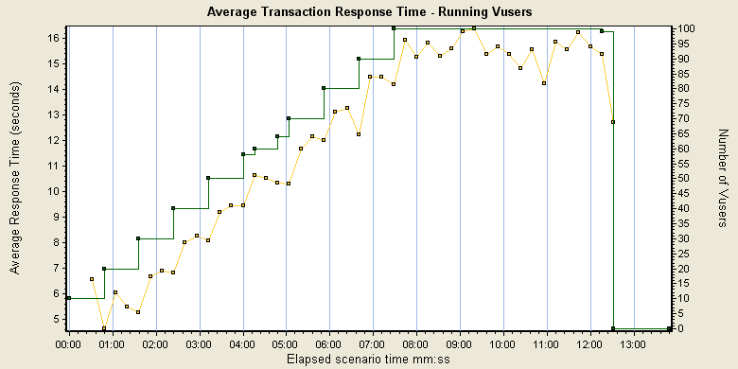
Color | Graph | Scale | Measurement | Graph's Minimum | Graph's Average | Graph's Maximum | Graph's Median | Graph's Std. Deviation
 | Average Transaction Response Time | 1 | 支付 | 4.62 | 12.025 | 16.384 | 13.1 | 3.675
 | Running Vusers | 1 | Run | 0 | 51.4 | 100 | 58 | 32.794

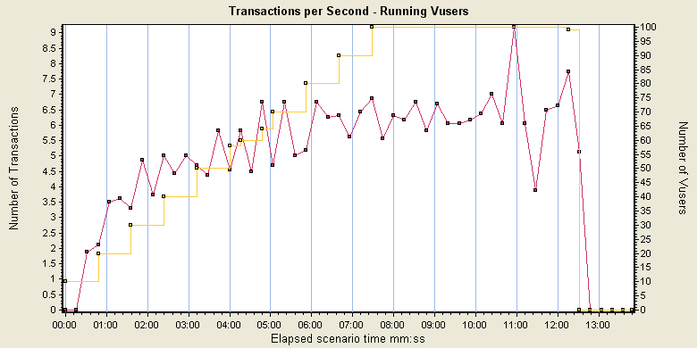
Color | Graph | Scale | Measurement | Graph's Minimum | Graph's Average | Graph's Maximum | Graph's Median | Graph's Std. Deviation
 | Transactions per Second | 1 | 支付:Pass | 0 | 4.886 | 9.188 | 5.625 | 2.193
 | Running Vusers | 1 | Run | 0 | 51.4 | 100 | 58 | 32.794

测试结果指标（以下指标采自100个用户运行时的值）
并发数与事务执行情况
 | 并发用户数 | 执行时间(MIN) | 事务平均响应时间（s） | 事务最大响应时间（s） | 每秒事务处理数（TPS） | 事务成功率(%) | 平均吞吐量（b/s） | 交易事务数
 | 100 | 5 | 15.2 | 16.384 | 6.4 | 100% | 166165 | 1929
压力并发数对应用服务器的影响
 | 应用服务器 | 执行时间(min) | CPU利用率 | MEM值（k） | 每秒交易请求数（request/sec）
执行前 |  |  | 1 | 2783
执行时 | 58.35 | 5 | 27 | 2813
执行后 |  |  | <1 | 2789
执行前 |  |  | 1 | 1336
执行时 | 58.37 | 5 | 10 | 1360
执行后 |  |  | <1 | 1338

“支付结果查询”场景

测试场景描述
支付结果查询测试场景设置为100个虚拟用户，每50s加载10个用户，加载完成后稳定运行5分钟，无延时设置。
本场景100用户并发测试过程中，系统运行稳定后，交易的平均响应时间在2.4s以内，事务处理能力也保持在40tps以上，事务成功率为100%。由于服务器数据平均吞吐量很大400000b/s左右。58.35应用服务器的cpu利用率很高达到为100%,争锁率为0。测试结束后应用系统服务器相关资源会自动释放，回到压力前状态。
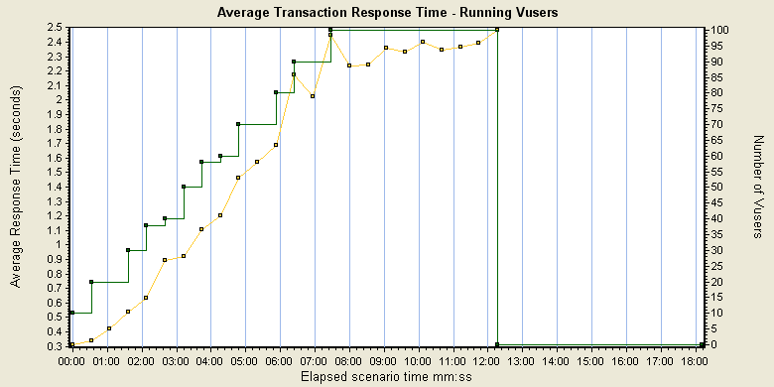
Color | Graph | Scale | Measurement | Graph's Minimum | Graph's Average | Graph's Maximum | Graph's Median | Graph's Std. Deviation
 | Average Transaction Response Time | 1 | 支付结果查询 | 0.31 | 1.62 | 2.483 | 2.021 | 0.776
 | Running Vusers | 1 | Run | 0 | 46.143 | 100 | 50 | 31.053

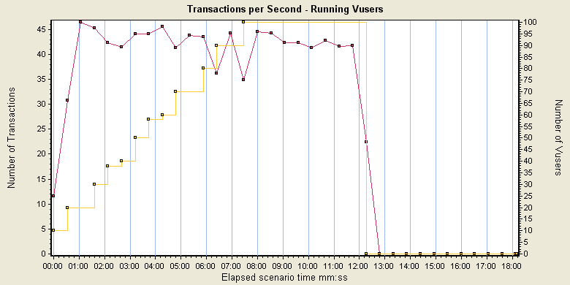
Color | Graph | Scale | Measurement | Graph's Minimum | Graph's Average | Graph's Maximum | Graph's Median | Graph's Std. Deviation
 | Transactions per Second | 1 | 支付结果查询:Pass | 0 | 27.375 | 46.406 | 41.281 | 19.652
 | Running Vusers | 1 | Run | 0 | 46.143 | 100 | 50 | 31.053

测试结果指标（以下指标采自100个用户运行时的值）
压力并发数与事务执行情况
 | 并发用户数 | 执行时间(MIN) |  | 事务平均响应时间（s） | 事务最大响应时间 | 每秒事务处理数（TPS） |  | 事务成功率 | 平均吞吐量（b/s） | 交易事务数
 | 100 | 5 |  | 2.34 | 2.5 | 43.6 |  | 100 | 436969
压力并发数对应用服务器的影响
58.35 | 应用服务器 |  | 执行时间(min) | CPU利用率 | MEM值（k） |  | 每秒交易请求数（request/sec）
执行前 |  |  |  | 1 | 2869
执行时 | 58.35 |  | 5 | 100 | 2907
执行后 |  |  |  | <1 | 2873
执行前 |  |  |  | 0 | 1493
执行时 | 58.37 |  | 5 | 24 | 1510
执行后 |  |  |  | <1 | 1490

“结果通知”场景

测试场景描述
结果通知测试场景设置为100个虚拟用户，每50s加载10个用户，加载完成后稳定运行5分钟，无延时设置。
本场景100个用户并发测试过程中，随并发用户数的增加响应时间逐渐延长，系统运行稳定后，交易的平均响应时间稳定在3.7秒内，事务处理能力也保持在27tps左右，事务成功率为100%。两个应用服务器系统cpu利用率均在在30%以内，争锁率为0。测试结束后应用系统服务器资源自动释放，回到压力前状态。
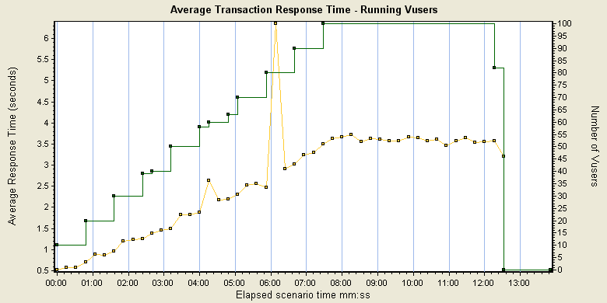
Color | Graph | Scale | Measurement | Graph's Minimum | Graph's Average | Graph's Maximum | Graph's Median | Graph's Std. Deviation
 | Average Transaction Response Time | 1 | 结果通知 | 0.517 | 2.619 | 6.35 | 3.012 | 1.216
 | Running Vusers | 1 | Run | 0 | 49.5 | 100 | 58 | 30.49
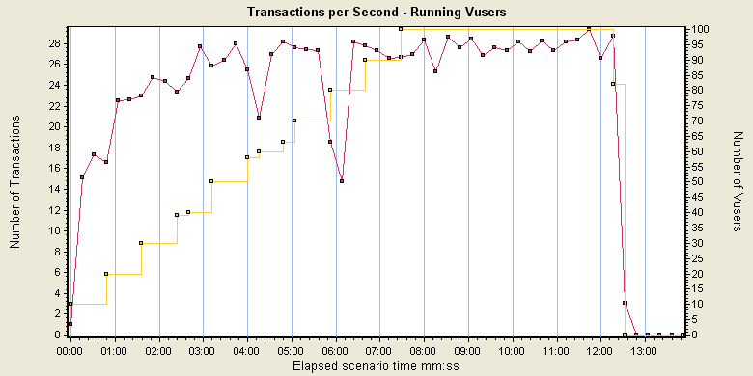
Color | Graph | Scale | Measurement | Graph's Minimum | Graph's Average | Graph's Maximum | Graph's Median | Graph's Std. Deviation
 | Transactions per Second | 1 | 结果通知:Pass | 0 | 22.684 | 29.375 | 26.875 | 8.679
 | Running Vusers | 1 | Run | 0 | 49.5 | 100 | 58 | 30.49

测试结果指标（以下指标采自100个用户运行时的值）
并发数与事务执行情况
 | 并发用户数 | 执行时间(MIN) | 事务平均响应时间（s） | 事务最大响应时间 | 每秒事务处理数（TPS） | 事务成功率（%） |  | 平均吞吐量（b/s） | 交易事务数
 | 100 | 5 | 3.6 | 3.7 | 27 | 100 |  | -
并发数对应用服务器的影响
 | 应用服务器 | 执行时间(min) | CPU利用率 | MEM值（k） | 每秒交易请求数（request/sec）
执行前 |  |  | 1 | 2610
执行时 | 58.35 | 10 | 25 | 3014
执行后 |  |  | <1 | 2612
执行前 |  |  | 1 | 1251
执行时 | 58.37 | 10 | 13 | 1605
执行后 |  |  | <1 | 1254

混合场景

测试场景描述
支付测试场景设置为100个虚拟用户，每5m加载20个用户，加载完成后稳定运行3个小时。
混合场景是对压力测试选取的所有场景按照真实业务场景，同时向应用系统进行发压。本次混合场景只包括“快捷支付”、”支付结果查询”、“结果通知”、“二维码支付”发压比例为1：4：1：1，交易延时分别为10s：20s：15s：15s。
本场景100个用户并发测试过程中，系统运行稳定后，登录和商户资料查询交易的平均响应时间在13s以内，事务成功率为100%；历史交易流水和商户集团信息查询的平均响应时间在1s以内。两个应用服务器的cpu利用率为均在40%以内，此时数据库争锁率为0。测试结束后应用系统服务器相关资源自动释放，回到压力前状态。
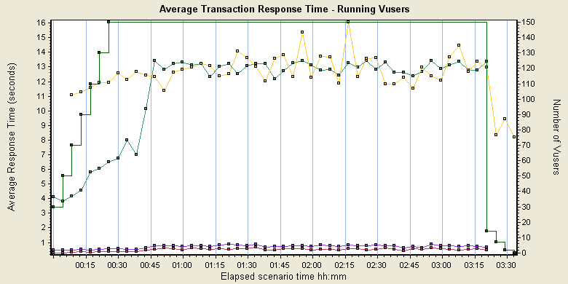
Color | Graph | Scale | Measurement | Graph's Minimum | Graph's Average | Graph's Maximum | Graph's Median | Graph's Std. Deviation
 | Average Transaction Response Time | 1 | 支付 | 0.468 | 0.716 | 0.882 | 0.757 | 0.115
 | Average Transaction Response Time | 1 | 支付结果查询 | 3.801 | 11.398 | 13.424 | 12.825 | 3.045
 | Average Transaction Response Time | 1 | 结果通知 | 0.281 | 0.508 | 0.671 | 0.544 | 0.097
 | Average Transaction Response Time | 1 | 二维码支付 | 8.172 | 12.525 | 16.06 | 12.516 | 1.396
 | Running Vusers | 1 | Run | 0 | 54.417 | 150 | 50 | 52.134
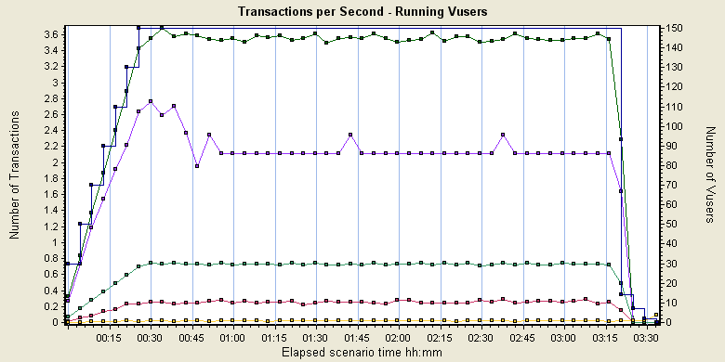
Color | Graph | Scale | Measurement | Graph's Minimum | Graph's Average | Graph's Maximum | Graph's Median | Graph's Std. Deviation
 | Transactions per Second | 1 | 支付:Fail | 0 | 0.22 | 0.289 | 0.246 | 0.077
 | Transactions per Second | 1 | 支付结果查询:Pass | 0 | 3.092 | 3.68 | 3.543 | 1.046
 | Transactions per Second | 1 | 结果通知:Pass | 0 | 1.942 | 2.762 | 2.109 | 0.63
 | Transactions per Second | 1 | 二维码支付:Pass | 0 | 0.634 | 0.746 | 0.723 | 0.215
 | Transactions per Second | 1 | 二维码支付结果查询:Pass | 0 | 0.022 | 0.091 | 0.023 | 0.012
 | Running Vusers | 1 | Run | 0 | 54.417 | 150 | 50 | 52.134

测试结果指标（以下指标采自150个用户运行时的值）
并发数与事务执行情况
 | 并发用户数 | 执行时间(MIN) | 事务平均响应时间（s） | 事务最大响应时间 | 每秒事务处理数（TPS） | 事务成功率 | 平均吞吐量（b/s） | 交易事务数
支付 | 60 |  | 12.825 | 13.434 | 2.109 | 100 |  | 25351
支付结果查询 | 15 |  | 0.544 | 0.671 | 0.723 | 100 |  | 8280
结果通知 | 60 |  | 0.757 | 0.882 | 3.543 | 95.3 |  | 43239
合计 | 80 |  | - | - | 6.402 | 97 | 1153877.781 | 77132
并发数对应用服务器影响
 | 应用服务器 | 执行时间(min) | CPU利用率 | MEM值（k） | 每秒交易请求数（request/sec）
执行前 |  |  | 1 | 3224 | 0
执行时 | 58．35 | 10 | 34 | 3301
执行前 |  |  | 1 | 3221
执行前 |  |  | 1 | 1493
执行时 | 58.37 | 10 | 5 | 1390
执行前 |  |  | 1 | 1390

负载均衡

测试结果描述
如下图所示，负载情况比较均衡，应用服务器健康状况针对准确无误，达到了预计的目的。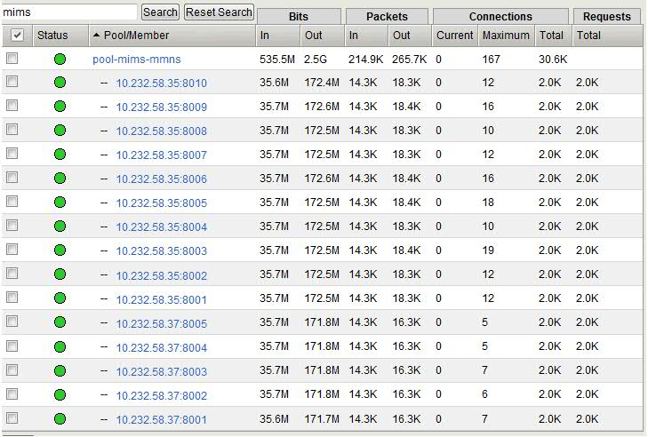

评价

测试结果评价
本次性能测试基于两台pc server 集群，一台小型机作为数据库服务器进行压力测试，测试的交易包括”快捷支付”、”支付结果查询”、“结果通知”、“二维码支付”。从测试结果来看，支付交易的并发处理能力比较低，需要调优。交易结果查询和结果通知的处理能力比较快，且响应时间短。混合场景下服务能够稳定运行。应用服务器的资源占用率不高，可以稳定可靠的运行。
单交易并发和混合场景并发下，鉴于对两台应用服务器的server监控和F5的监控，可以均衡处理各交易请求，说明此均衡负载策略是可行的。

风险评价
风险描述 | 建议
本次测试的目的交易未能覆盖互联网支付系统所有类型交易及使用比较频繁的交易 | 建议后期进行互联网支付系统的全覆盖性能测试；
由于测试时间太紧没有申请数据库资源监控资源导致测试监控不完善，缺少数据库资源的监控，导致测试结果不完善。 | 建议后期进行补测
部分交易的并发处理能力比较低，响应时间超过8s。 | 建议进行更详细的监控，找出导致问题的瓶颈。后期进行优化
参见8.3记录的问题，上线交易可能存在报错风险 | 建议后期跟踪问题，进行调优。

测试过程问题汇总
性能测试重点问题监控表
序号 | 严重等级 | 交易名称及内容 | 测试结果 | 状态 | 解决方案 | 建议
1 | 一般 | 所有被测交易 | 被测交易并发过程报错，平台日志表插入主键重复 | 待解决 | 临时处理办法：去掉日志表主键控制。 | 对此问题进行跟踪处理
2 | 一般 | 登录并发 | 20个以上并发报错，此时平均响应时间在30s以上，报错内容为：Connection to Sybase server has been lost. All active transactions have been rolled back | 待解决 | 无 | 对此问题进行跟踪处理

测试硬件配置

硬件
类型 |  | 关键计算机资源项 | 配置  要求 | 需求  数量 | 获取  方式 | 备注
测试环境 | UNIX系列服务器(数据库) | CPU(个) | 2 | 1 | 开放平台支持部
测试环境 | UNIX系列服务器(数据库) | 内存(G) | 4 | 1 | 开放平台支持部
测试环境 | UNIX系列服务器(数据库) | 数据库存储空间(G) | 40 | 1 | 开放平台支持部
测试环境 | PC SERVER（应用服务器） | CPU(个) | 8 | 1 | 组内资源
测试环境 | PC SERVER（应用服务器） | 内存(G) | 8 | 1 | 组内资源
测试环境 | PC SERVER（应用服务器） | 硬盘(G) | 400 | 1 | 组内资源
测试环境 | PC SERVER（应用服务器） | CPU(个) | 8 | 1 | 组内资源
测试环境 | PC SERVER（应用服务器） | 内存(G) | 4 | 1 | 组内资源
测试环境 | PC SERVER（应用服务器） | 硬盘(G) | 450 | 1 | 组内资源

软件配置
工作项 | 使用的标准或规程 | 备注
服务器端操作系统 | Windows 2003 Server | Enterprise Edition SP2
客户端 | Windows XP Professional | Service Pack 2/3
数据库 | Sybase ASE | V15.0.3
应用服务器 | IIS | V6.0
发压机 | PC | 9.5.2

网络环境
在办公网络部署测试环境，进行压力测试，测试服务器与被测系统服务器在同一个网络，确认测试环境网络带宽为100M。

